Муниципальное бюджетное общеобразовательное учреждение
Рождественская средняя общеобразовательная школа

Конкурс проектных и исследовательских работ

Вид работы: практико – ориентированный проект
Направление: художественное и музыкальное творчество
Тема проекта:
«Песни Великой Отечественной войны 1941 – 1945 гг.»

Выполнили: учащиеся 4 класса
Руководитель проекта: учитель высшей категории Стогова Лариса Ивановна

с. Рождество
2015 год

ОГЛАВЛЕНИЕ

1. Паспорт проекта 3
2. Введение 4
3. Основная часть
3.1. История создания песен военных лет 6
  - Сценарий литературно – музыкальной композиции 16 «Кто сказал, что надо бросить песню на войне?»
4. Заключение 23
5. Список литературы 24
6. Приложения
Приложение 1 25
Памятник песне «В землянке»
Приложение 2 26
Мемориальный комплекс на высоте «Безымянная»

ПАСПОРТ ПРОЕКТА

Название проекта | Песни Великой Отечественной войны 1941 – 1945 гг.
Авторы проекта | Учащиеся 4 класса
Руководитель проекта | Стогова Лариса Ивановна, учитель высшей категории
Сроки выполнения | Январь – март 2015 года
Цель | Разработать сценарий мероприятия к празднику День Победы
Результат | Сценарий литературно – музыкальной композиции «Кто сказал, что надо бросить песню на войне?»
Структура | - История создания песен военных лет  - «Священная война»  - «В землянке»  - «До свиданья, города и хаты»  - «Тёмная ночь»  - «Вечер на рейде»  - «Огонёк»  - «На безымянной высоте»  - «Смуглянка»  - «Синий платочек»  - «Давай закурим»  - «В лесу прифронтовом»  - «Случайный вальс»  - «Катюша»  - «Ехал я из Берлина»  - «Дорога на Берлин»  - «Казаки в Берлине»  II. Сценарий литературно – музыкальной композиции «Кто сказал, что надо бросить песню на войне?»
Форма продукта | Литературно – музыкальная композиция
Возможные формы презентации | Учебно – исследовательская конференция «Везде исследуйте всечасно …», конкурсы исследовательских работ
Ценность | Возможность использовать продукт на уроках музыки, классных часах, торжественных мероприятиях к 9 мая, выступлениях перед ветеранами Великой Отечественной войны

ВВЕДЕНИЕ
Кто сказал, что надо бросить
Песню на войне?
После боя сердце просит
Музыки вдвойне.
Василий Иванович Лебедев-Кумач

Актуальность работы
Каждый год наша страна отмечает самый главный праздник – День Победы. В этом году мы празднуем 70-летие Победы в Великой Отечественной войне 1941 – 1945 гг.! Планируя в классе мероприятия к 9 мая, мы решили подготовить выступление для ветеранов и поздравить их с праздником. В нашем классе многие ребята занимаются в музыкальной школе, посещают танцевальный кружок и кружок «Звонкие голоса», просто хорошо поют. Поэтому было принято решение – разработать сценарий мероприятия к празднику День Победы, в который должны войти песни военных лет. Песни войны – это легендарные песни, которые помогали выжить солдатам на полях сражений, вселяли гордость и надежду в тех, кто их ждал дома. Они и теперь нужны каждому из нас, поколению, не знающему войны. Это наша история.

Цель проекта:
разработать сценарий литературно – музыкальной композиции «Кто сказал, что надо бросить песни на войне?»
Задачи, поставленные для реализации проекта:
- познакомиться с историей создания популярных песен военных лет;
- прослушать песни военных лет на уроках музыки, классных часах и выбрать некоторые из них для исполнения;
- подготовить презентацию для защиты проекта.
План (содержание) работы:
- Изучить материал по теме проекта:
- история создания популярных песен военных лет;
- слушание песен военных лет.
- Планирование работы над созданием сценария литературно – музыкальной композиции.
- Практическая работа – разработка сценария литературно – музыкальной композиции «Кто сказал, что надо бросить песни на войне?»
- Подготовить презентацию для защиты проекта в интересной для ребят форме.

Методы работы над проектом:
- теоретический метод – изучение литературы в различных источниках по данной теме, обобщение и анализ изученной литературы;
- практический метод – создание сценария литературно – музыкальной композиции; прослушивание, разучивание и исполнение песен военных лет.

ОСНОВНАЯ ЧАСТЬ
История создания песен военных лет
Песня военных лет... Вместе со всей страной она встала в солдатский строй с первых дней войны и прошагала по пыльным и задымленным дорогам войны до победного её окончания. Она помогала народу выстоять и победить. Песни нужны были всем: солдатам они помогали в трудные минуты и во время отдыха на привале, а в тех, кто их ждал, песни вселяли надежду, что их близкие и родные вернуться к ним живыми и невредимыми.
Прошли годы, страна залечила военные раны, мы много десятилетий живем под мирным небом, но песни военных лет звучат и сегодня, потрясая наши сердца. Они нисколько не постарели, они и сегодня в строю. Сколько их прекрасных и незабываемых. Каждая из военных песен – истинный шедевр, с собственной жизнью и историей.
«Священная война»

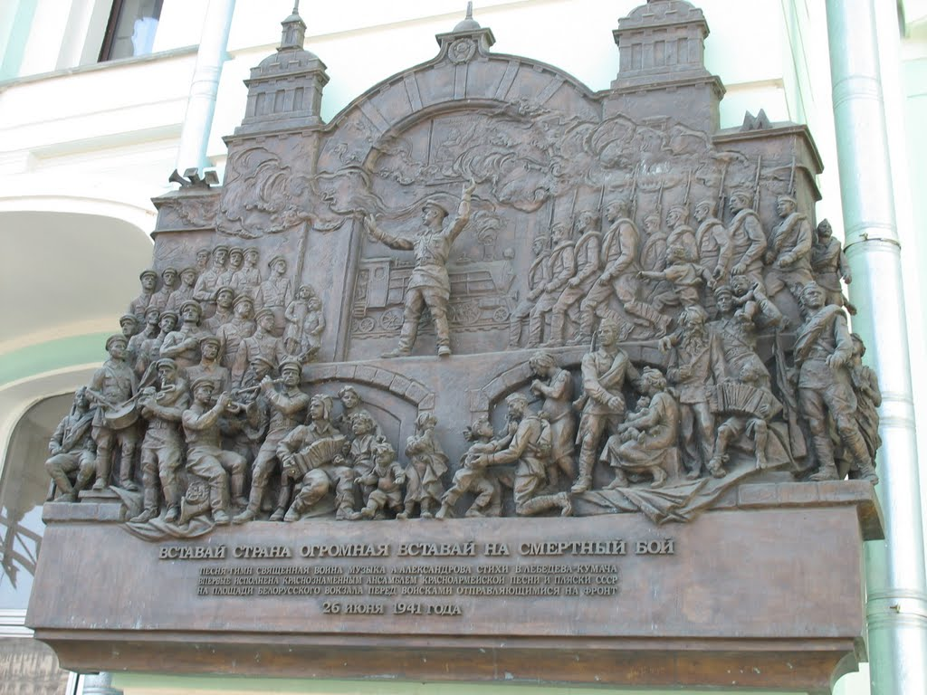Патриотическая песня стала своеобразным гимном защиты Отечества. 24 июня 1941 года одновременно в газетах «Известия» и «Красная звезда» были опубликованы стихи поэта В.И. Лебедева-Кумача «Священная война». Сразу же после публикации композитор А.В. Александров написал к ним музыку. Печатать слова и ноты – не было времени, и Александров написал их мелом на доске, а певцы и музыканты Краснознамённого ансамбля красноармейской песни и пляски переписали их в свои тетради. Ещё один день был отведён на репетицию.

Уже 26 июня 1941 года эта песня была впервые исполнена в Москве на площади Белорусского вокзала, откуда уходили составы с солдатами на фронт. По воспоминаниям очевидцев, песню в тот день исполнили пять раз подряд.

В мае 2005 года, в память об этом событии, на здании вокзала установлена мемориальная доска.
г. Москва. Мемориальная доска на здании Белорусского вокзала

«В землянке»

Одна из самых лирических песен военных лет “родилась” совершенно случайно. Текстом песни стало написанное 27 ноября 1941 года стихотворение поэта и журналиста газеты «Красноармейская правда» Алексея Суркова, которое он посвятил жене Софье Антоновне и написал его в письме. Корреспондент западного фронта, батальонный комиссар, А. Сурков с солдатами приняли бой на подступах к Москве, под Истрой. Они вырвались из окружения, и до смерти было действительно «четыре шага», если не меньше, потому что попали они на минное поле. А потом после всех передряг поэт просидел всю ночь с блокнотом. Возникло стихотворение, шестнадцать строк из письма жене (Приложение 1).

В феврале 1942 года композитор Константин Листов написал для стихотворения музыку. Он же стал первым исполнителем этой песни. 25 марта 1942 года песня «В землянке» была опубликована в «Комсомольской правде».

«До свиданья, города и хаты»
29 июня 1941 года газета «Правда» опубликовала стихотворение поэта Михаила Исаковского «Походная песня», начинавшееся словами:
До свиданья, города и хаты,
Нас дорога дальняя зовет.
Молодые смелые ребята,
На заре уходим мы в поход.
Почти сразу к этим стихам была написана музыка, причем одновременно несколькими композиторами. Одним из этих композиторов был Исаак Осипович Дунаевский. Песня с его мелодией в первые же дни июля была записана и прозвучала по радио в исполнении ансамбля песни и пляски Центрального Дома культуры железнодорожников. Разбившись на бригады, ансамбль, руководимый этим прекрасным композитором, пел «Походную» и другие его песни на вокзалах и призывных пунктах столицы, провожая на фронт воинские эшелоны.
И все-таки наибольшую известность и самое широкое распространение в годы войны получила песня, музыку которой к этим же стихам сочинил композитор Матвей Блантер. Впервые ноты ее были опубликованы в сборнике «В бой за Родину!», выпущенном осенью 1941 года. Тогда же песня «До свиданья, города и хаты» М. Блантера и М. Исаковского была записана и на грампластинку.

«Тёмная ночь»
В 1942 году в Ташкенте, куда была эвакуирована Киевская киностудия, режиссер Леонид Луков приступил к работе над фильмом «Два бойца». Музыку к фильму писал известный композитор Никита Богословский. Однажды Леонид Луков пришел к композитору и поделился, что сцена в землянке не получается. Он так взволнованно рассказал и о теме песни, о ее настроении, что композитор, сев к роялю, сыграл мелодию, которая вошла в фильм без единого изменения. Вызвали срочно поэта Владимира Агатова, он тут же написал стихи, почти без помарок. Разбудили Марка Бернеса, отсыпавшегося после утомительных съемок, 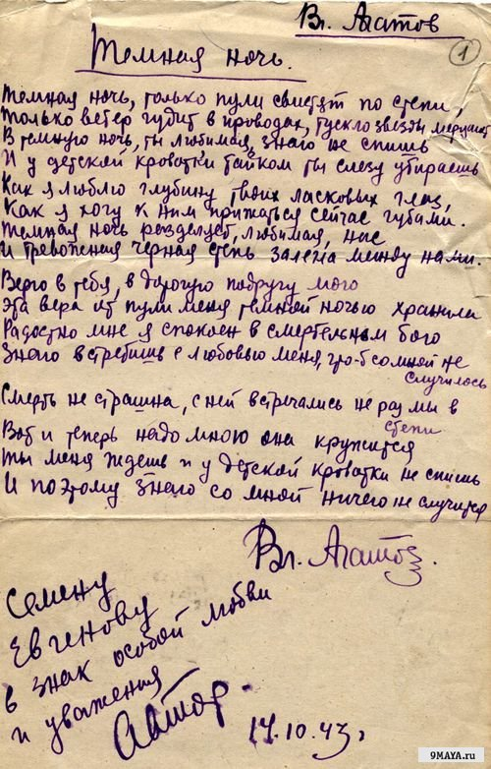где-то уже поздно вечером раздобыли гитариста, ночью на студии записали фонограмму, а наутро уже снимали сцену с песней. После выхода на экраны фильма «Два бойца» песню запела вся стана.
Рукописный текст знаменитой «Темной ночи». Автограф В. Агатова. 1943 год

Интересный факт: в далекие 40-е весь первый тираж пластинки с только что написанной песней "Темная ночь" был забракован: обнаружили в фонограмме незапланированный шорох. Оказалось, что одна из работниц завода, слушая песню, не сдержалась и заплакала. Слезы попали на восковую матрицу… Так простая труженица Галя Журавлева вошла в историю.

«Вечер на рейде»
В годы войны «Вечер на рейде» была одной из любимых лирических песен, причем не только у моряков, про которых в ней поется.
Родилась песня в Ленинграде. Как и все ленинградцы, авторы будущей песни композитор Василий Павлович Соловьев-Седой и поэт Александр Дмитриевич Чуркин рыли траншеи, гасили зажигательные бомбы. У Соловьева-Седого, думавшего о моряках, которые отдают свою жизнь, защищая морские подступы к Ленинграду, родилась мелодия и одна фраза: «Прощай любимый город». Композитор позвонил поэту А.Д. Чуркину, попросил его приехать. Несколько строк: «уходим завтра в море» и другие Василий Павлович «подкинул» поэту, а поэт додумал остальное – песня была готова. Осенью и зимой 1941 года участники обороны Ленинграда пели эту песню.
Популярность песни была столь велика в годы войны, что появились различные варианты и переделки песни. Парашютисты-десантники пели:
Споемте, друзья, ведь завтра в полет,
Летим мы во вражеский тыл.
Споем веселей, пусть нам подпоет,
Кто песен родных не забыл.
Партизаны Крыма сочинили такие слова:
Прощай, любимый город!
Уходим завтра в горы,
И ранней порой
Мелькнет за спиной
Зеленый мешок вещевой.

«Огонёк»
Стихотворение «Огонёк» написано в 1942 году поэтом М. Исаковским. А музыку написал композитор Матвей Блантер. Песня впервые была напечатана в газете «Правда» 19 апреля 1943 года, как уже широко известное произведение. Вот как это произошло. Стихи распространились быстрее, чем музыка. Их стали переписывать, пересылать в письмах. И на фронте, и в тылу гармонисты стали подбирать музыку. Кроме Матвея Блантера, музыку к «Огоньку» писали другие известные композиторы. Однако, тот «Огонёк», который мы слышим и поем теперь, обладает музыкой, которую правильнее всего называть народной. У мелодии песни оказалось так много авторов, что была даже создана специальная комиссия, подвергавшая изучению каждую ноту. Оказалось, что «Огонёк» поют на мелодию старой польской песни «Стелла», которую подобрал на баяне краснофлотец Никитенко, и был ещё один автор музыки, которого на фронте называли «Мишка-огонёк». Много, конечно, было поправок и в стихотворении, написанным Исаковским и в музыке Блантера. Стали считать музыку народной.
«На безымянной высоте»
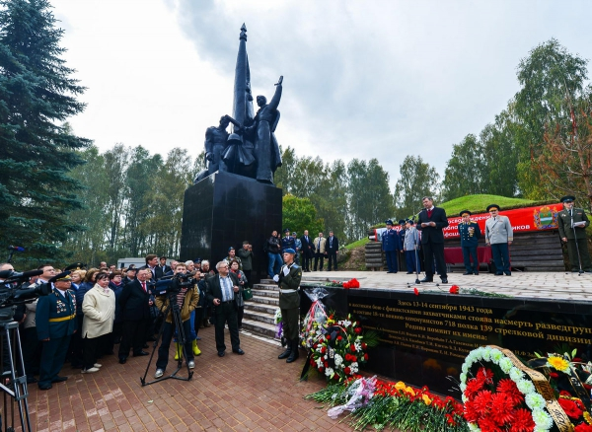События, о которых поется в этой песне, не выдуманы. Все это было в действительности. Там, где Калужская область соседствует со Смоленской, стоит посёлок Рубежанка. Недалеко от посёлка есть высота, обозначенная на картах военного времени отметкой 224,1 м. Несколько раз поднимались в атаку наши воины, пытаясь выбить гитлеровцев с этой высоты, но безуспешно. А захватить ее нужно было во что бы то ни стало. Эту боевую задачу взялась выполнить группа воинов 718-го стрелкового полка в составе восемнадцати бойцов, сибиряков-добровольцев, которую возглавлял лейтенант Евгений Порошин. Ночью, под покровом темноты, они подползли вплотную к вражеским укреплениям и после ожесточенного боя овладели высотой. А потом геройски удерживали её, истекая кровью, но не сдаваясь. Только двое ребят осталось в живых. Сержант Константин Власов попал в плен, откуда бежал к партизанам. Герасим Лапин, найденный среди погибших, пришел в себя, оправился от ран и вновь воевал в составе 139-й стрелковой дивизии.
Памятник 18 героям у посёлка Рубежанка
В 1996 году на безымянной высоте был установлен памятник этим 18 героям. (Приложение 2)

«Смуглянка»
В 1940 году по просьбе руководства Политуправления Киевского военного округа для Окружного Ансамбля песни и пляски поэтом Яковом Шведовым и композитором Анатолием Новиковым была создана песенная сюита о молдавских партизанах. Всего в сюите было семь песен, среди них и «Смуглянка». В начале войны ноты у композитора потерялись. Восстановив по памяти черновые наброски, Анатолий Григорьевич показал «Смуглянку» на радио. Но «несерьезная» песня не произвела впечатления на руководство. Только в конце 1944 года песня о молдавской девушке-партизанке была по достоинству оценена руководителем Ансамбля песни пляски Красной Армии А.В. Александровым. Так веселая лирическая песня о партизанах Гражданской войны стала любимой, как в тылу, так и на фронте.

«Синий платочек»
Эта песня рождалась дважды. Премьера ее состоялась еще до войны, когда в 1940 году в Москве с огромным успехом гастролировал польский ансамбль «Голубой джаз». И вот в один из вечеров в гостиницу, где жил «король польского танго» Ежи Петербургский, пришел поэт Яков Галицкий и принес свои стихи. Уже вечером состоялась премьера песни в исполнении Станислава Ландау. Потом Москва буквально «заболела» ею. Ее пели Лидия Русланова, Изабелла Юрьева, Вадим Козин. А когда эту песню услышала Клавдия Шульженко, ей понравилась музыка, но не слова.
И только, когда в июне 1942 года лейтенант Михаил Максимов, корреспондент фронтовой газеты «В решающий бой», предложил свои стихи на уже известную мелодию, новая песня понравилась К.И. Шульженко.
В ноябре 1942 года на экраны страны вышел фильм «Концерт —фронту». Именно в нем прозвучал впервые максимовский вариант «Синего платочка» в исполнении К. И. Шульженко. Вскоре была выпущена открытка с этой песней. Ее и сегодня хранят в семьях многих фронтовиков как дорогую реликвию.

«Давай закурим»
Под таким названием 22 января 1941 года «Комсомольская правда» опубликовала стихотворение с небольшим рисунком и подзаголовком «Песенка Южного фронта». Но без нот. Стихи привлекли внимание многих композиторов. Вместе с автором стихов этой песни, поэтом Ильей Френкелем, Модест Табачников воевал на Южном фронте и первым сочинил музыку к этим незамысловатым строчкам, посвященным солдатской дружбе и верности долгу.
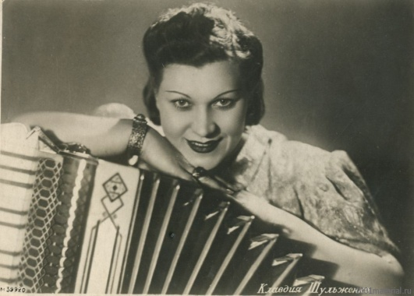Первыми песню исполнили участники армейского ансамбля. Выступали с нею в концертах и сами авторы песни. А в 1942 году Табачников вместе с фронтовым театром «Веселый десант», родившимся на Южном фронте, приехал в Москву, показал песню Клавдии Шульженко. Она включила песню в свою новую программу, посвященную городам-героям, премьера которой состоялась 21 февраля 1943 года. После исполнения этой замечательной певицей песня «Давай закурим» и стала всюду известной и любимой, неоднократно записывалась на пластинки, звучала по радио.
Исполнительница многих песен военных лет К. И. Шульженко
«В лесу прифронтовом»
Стихи песни написаны М. Исаковским на реке Каме, в городе Чистополе, когда шел второй год войны. Работая, он представил себе русский лес, чуть-чуть окрашенный осенью, тишину, непривычную для солдат, только что вышедших из боя, тишину, которую не может нарушить даже гармонь … Поэт послал стихи старому товарищу, композитору Матвею Блантеру, а спустя несколько месяцев услышал песню по радио.
В лирических песнях, которые писали во время войны, авторы хотели дать возможность солдату “пообщаться” с близкими, высказать сокровенные свои думы подруге, невесте, жене, находившимся где-то за тридевять земель, в далеком тылу.

«Случайный вальс»
Каждая фронтовая песня имеет свою интересную и часто, захватывающую, историю. В феврале 1942 года поэт Евгений Долматовский "как бы с натуры" написал стихотворение "Танцы до утра", в котором есть строки:
Танца вечная погоня
Удивительно легка,
И лежит в моей ладони
Незнакомая рука…
В название стихотворения он поместил текст традиционного объявления танцевального вечера, которые устраивались в клубе, когда воинские колонны останавливались на ночёвку в селе или маленьком прифронтовом городке.
В 1942 году, встретившись с композитором Марком Фрадкиным, Долматовский зачитывает ему стихотворение и предлагает из него сделать песню, но в те времена песня так и не родилась. И вот, годом позже, по личному распоряжению командующего Сталинградским фронтом, Маршала Советского Союза Константина Рокоссовского песня все-таки появляется на свет.
Интересно, что первое название песни "Офицерский вальс", а слова в ней были такие:
Ночь коротка,
Спят облака,
И лежит у меня на погоне
Незнакомая ваша рука.
Говорят, когда Иосиф Виссарионович Сталин прослушал песню, он возмутился: как же хрупкая девушка может достать до плеча высокого сильного советского офицера?! Не понравилось ему и название "Офицерский вальс": офицер должен не танцевать, а воевать. Вот таким образом песня стала называться "Случайный вальс", а "погоны" превратились в "ладони".
«Катюша»
Однажды известный поэт Михаил Исаковский сочинил четверостишие:
Расцветали яблони и груши,
Поплыли туманы над рекой.
Выходила на берег Катюша,
На высокий берег на крутой.
А дальше стихи не складывались ни в какую. Однажды он показал это четверостишие композитору Матвею Блантеру. Композитору пришлось потрудиться немало над музыкальным решением песни. Наконец, родилась именно та мелодия, которую мы все знаем и любим. Но песни пока не было, ведь стихотворение оставалось незавершённым. Поэт и композитор стали работать вместе над созданием «Катюши». Премьера ее состоялась не где-нибудь, а в Колонном зале Дома Союзов, где в ноябре 1938 г. исполнила «Катюшу» Валентина Батищева. В советскую песенную лирику вошла новая тема – тема любви девушки и воина, защитника Родины.
По-новому зазвучала «Катюша» в годы Великой Отечественной войны. В народе появились десятки новых вариантов этой песни. Кем только ни была в них героиня песни: и бойцом с автоматом в руках, и верной подругой солдата, и фронтовой медсестрой, и партизанкой. Вот некоторые варианты песни «Катюша»:

Проходила по лесам и сёлам
Партизанской узкою тропой
С той же самой песенкой весёлой,
Что когда-то пела над рекой.

Расцветали яблони и груши
Поплыли туманы над рекой
Провожала милого Катюша
На борьбу с фашистскою ордой.

Всего же исследователи насчитывают только одних текстов на мотив «Катюши» свыше ста вариантов.
Но не только в песнях жила в ту суровую пору Катюша. Её именем народ ласково «окрестил» новое грозное оружие, наводившее ужас на врага, реактивные гвардейские миномёты. И об этих «катюшах были сложены песни:
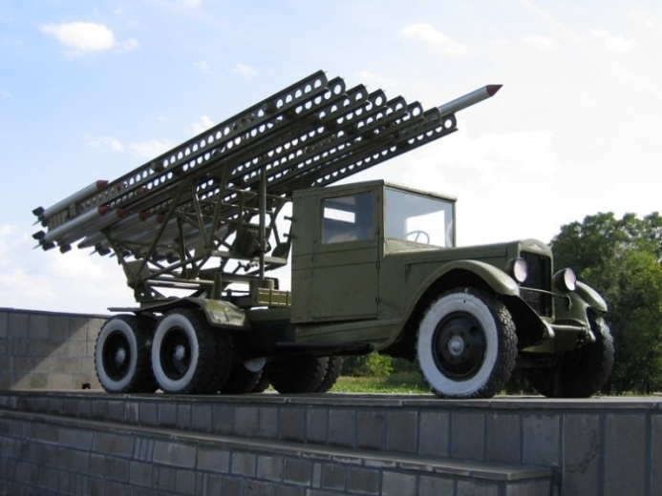Шли бои на море и на суше,
Грохотали выстрелы кругом –
Распевала песенки «катюша»
Под Калугой, Тулой и Орлом.
В 1943—1945 наиболее популярен был такой куплет:
Пусть фриц помнит русскую «катюшу»,
Пусть услышит, как она поет:
Из врагов вытряхивает души,
А своим отвагу придает!
Отгремела война. А песню все поют на разных языках. В Италии эта песня называется «Катарина», в Израиле — «Катюшка».
Реактивная установка «Катюша»

«Ехал я из Берлина»
Песня стала первой совместной работой композитора И.О. Дунаевского и поэта Л.И. Ошанина. Вот что рассказывал об обстоятельствах создания этой песни автор ее слов, поэт Лев Ошанин: «Однажды утром я услышал, что наши части находятся на подступах к Берлину. И ощущение Победы, большой, долгожданной Победы, стало зримым, вошло в душу, отодвинуло все беды и печали войны. И я представил себе нашего парня, еще почти мальчишку, но уже зрелого солдата, человека, спасшего родную землю, и человека, у которого все впереди. И я увидел этого парня в его счастливом звонком полете домой. И сама собой пришла емкая и гордая строчка – «Ехал я из Берлина». Эту строчку я носил с собой всюду, никому не рассказывал о ней. А песню не писал, не имел права, пока Победа не стала свершившимся фактом. И когда она пришла, я сразу легко начисто написал песню».

«Дорога на Берлин»
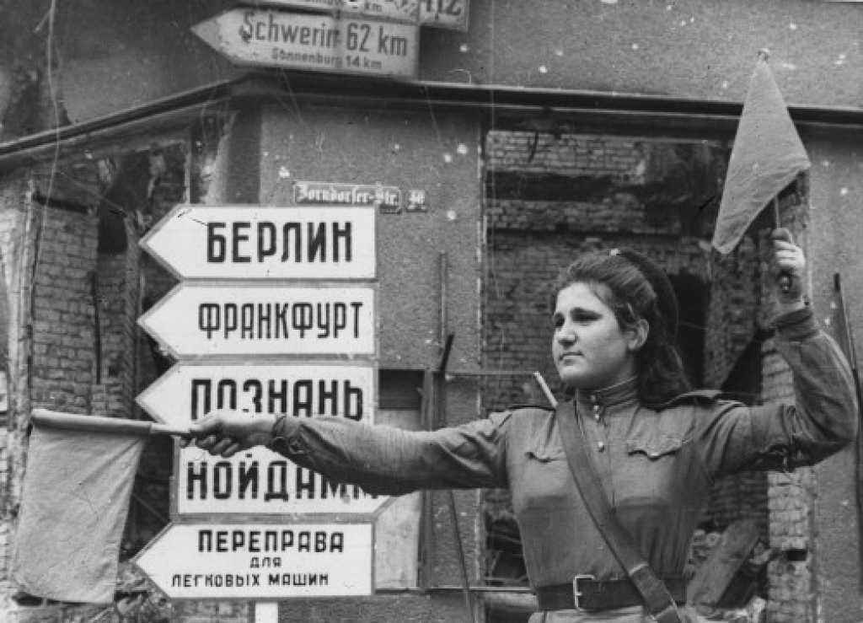 История песни весьма любопытна. Сначала поэт Евгений Долматовский написал стихотворение «Улицы-дороги». Произошло это в только что освобожденном от фашистов Гомеле. Поэт заметил интересную особенность: последняя улица, по которой проходили наши наступающие войска, как бы указывала маршрут к следующему городу, который предстоит брать.
Стихи были напечатаны во фронтовой газете "Красная армия". Песню «Улицы-дороги» солдаты "взяли на вооружение" и запели в дивизиях и полках, причем на разные мотивы, которые сами подбирали армейские запевалы. Автор отправил стихи в Москву Марку Фрадкину. Ответа от композитора сразу не последовало. Уже в конце войны, он услышал по радио голос Утёсова, исполняющего песню вроде бы его, но не совсем. У песни каким-то удивительным образом появилось продолжение. Она звала уже не на город Минск, а на сам Берлин!
Оказывается, Марк Фрадкин все-таки написал музыку к песне. А текст дописал... актер и певец Леонид Утесов. Из воспоминаний Леонида Утесова:
"Одна беда - песня скоро начала стареть. Ведь кончалась она призывом: "Вперед, на Минск!" А в июле 1944 года столица Советской Белоруссии была уже освобождена. Советские воины шли дальше на запад, и я стал прибавлять названия новых городов, взятых нашими войсками: Брест, Львов, Люблин, Варшаву и так далее, заканчивая словами "На Берлин!" Песня снова стала злободневной". С этими поправками, которые внесла сама жизнь, песня действительно привела к Победе и с тех пор стала называться «Дорога на Берлин».
Дорога на Берлин!

«Казаки в Берлине»
Ранним утром 9 мая 1945 года на одном из самых оживленных берлинских перекрестков, заваленном покореженной фашистской техникой и щебнем, лихо орудовала флажком-жезлом молодая регулировщица. Вдруг послышался цокот копыт, и все увидели приближающуюся конную колонну... Это были казаки из кавалерийской части. Четким взмахом флажков и строгим взглядом больших глаз молодая регулировщица преградила путь всем машинам и тягачам, остановила пехотинцев. И затем, откровенно улыбнувшись молодому казаку, крикнула:
- Давай, конница! Не задерживай!
Казак быстро отъехал в сторону и подал команду: "Рысью!" Сменив тихий шаг на резвую рысь, колонна прошла мимо своего командира в направлении канала. А он, прежде чем двинуться вслед, обернулся и на прощание махнул рукой девушке...
Эту картину наблюдал корреспондент военной газеты Цезарь Солодарь. Через два-три часа он улетел в Москву и уже в салоне военно-транспортного самолета набросал первые строчки будущей песни. В этот же день он прочитал стихи братьям-композиторам Даниилу и Дмитрию Покрассам, которым они очень понравились. Музыку написали к вечеру и, следовательно, песня "Казаки в Берлине" была написана за один день - 9 мая. Вскоре она прозвучала по радио, и ее узнала и полюбила вся наша страна. Песня была создана 9 мая, уже после подписания безоговорочной капитуляции Германии. И поэтому разве «Казаки в Берлине» не первая песня Победы?

Сценарий литературно – музыкальной композиции «Кто сказал, что надо бросить песню на войне?»

Ведущий 1
Кто сказал, что надо бросить
Песню на войне?
После боя сердце просит
Музыки вдвойне.

Ведущий 2
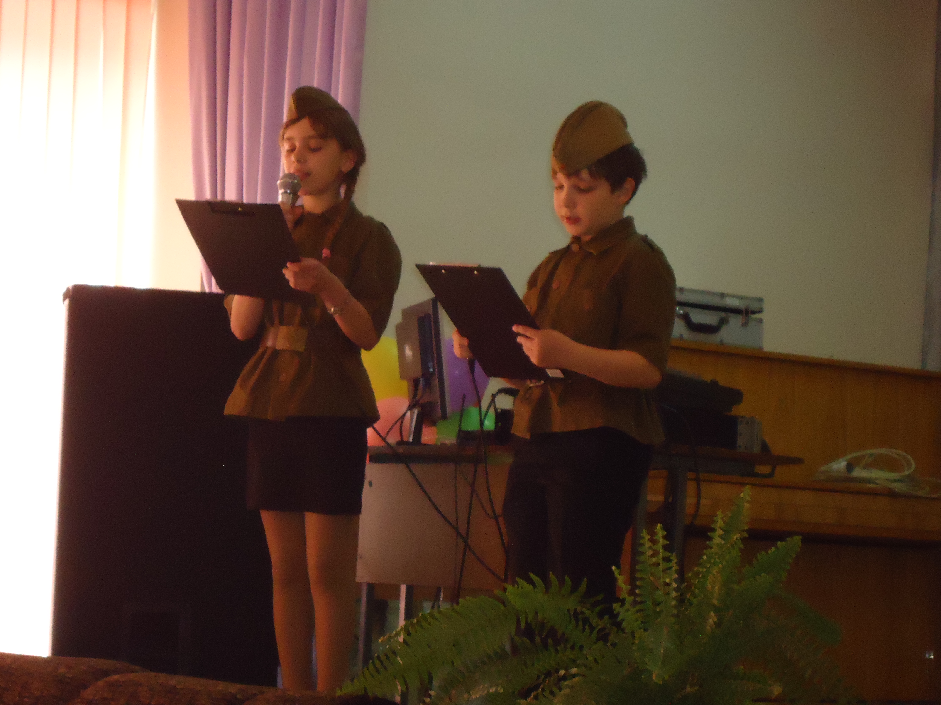С первого дня Великой Отечественной войны до победного салюта песня всегда была с солдатом. Она помогала ему преодолевать трудности и лишения фронтовой жизни, поднимала боевой дух воинов, сплачивала их. Как верный друг она не покидала солдата в минуту грусти, скрашивала разлуку с любимой, с родными и близкими. Она шла с солдатом в бой, вливала в него новые силы, отвагу, смелость.

Ведущий 1
Сегодня мы расскажем вам о некоторых военных песнях, об их судьбах.
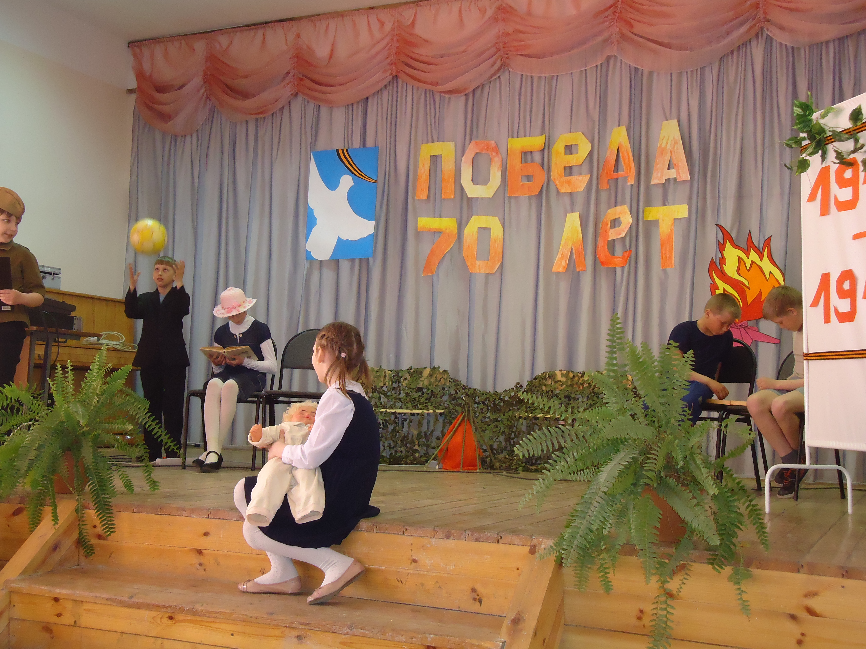 На фоне песни «Рио – Рита» на сцене ребята изображают мирную жизнь: гуляют в парке, читают книги на скамейке, играют в мяч и т.д. Песня обрывается звуками войны. Звучит фонограмма голоса Юрия Борисовича Левитана о нападении фашистской Германии на нашу Родину.
Ведущий 2
Двадцать второго июня,
Ровно в четыре часа
Киев бомбили, нам объявили,
Что началася война.

Война началась на рассвете
Чтоб больше народу убить.
Спали родители, спали их дети
Когда стали Киев бомбить.
Звучит песня "Священная война" композитор А.В. Александров на стихи поэта В.И. Лебедева-Кумача. Ребята, уже в гимнастерках, выходят строем на сцену, выстраиваются в шеренгу и подпевают.
Ведущий 1
Это одна из первых военных песен, она родилась уже 24 июня 41 года. Впервые эта песня была исполнена 26 июня 1941 года на площади Белорусского вокзала, откуда уходили составы на фронт. Эта песня шла с солдатами по фронтовым дорогам, её пели в партизанских землянках. Она прошла от стен Москвы до стен Рейхстага. Песню знали, жива она и сейчас.

Ведущий 2 читает стихотворение А. Терновского «Обелиски»
Стоят в России обелиски,
На них фамилии солдат…
Мои ровесники мальчишки
Под обелисками лежат.
И к ним, притихшие в печали,
Цветы приносят полевые
Девчонки те, что их так ждали,
Теперь уже совсем седые.

Ведущий 1
Сколько таких обелисков на всей нашей многострадальной земле. Они не позволяют нам забывать о тех, кто подарил нам мирное небо над головой. За каждый клочок русской земли шли сражения, за каждую высоту.

Звучит начало песни «На безымянной высоте», музыка В. Баснера, слова М. Матусовского.

Ведущий 2
В основу песни "На безымянной высоте" положены реальные события второй мировой. В песне говорится о высоте, которая находится у поселка Рубежанка Калужской области.
В августе 1943 года в дивизию прибыло пополнение в составе восемнадцати сибиряков-добровольцев под командованием младшего лейтенанта Евгения Порошина. Им поручили произвести смелую операцию - пройти в тыл противника и захватить высоту Безымянную. Ночью, под покровом темноты, бойцы подползли вплотную к вражеским укреплениям и после ожесточенного боя овладели высотой. Через некоторое время сибиряки были со всех сторон окружены во много раз превосходящими силами противника. Восемнадцать приняли бой против двухсот!
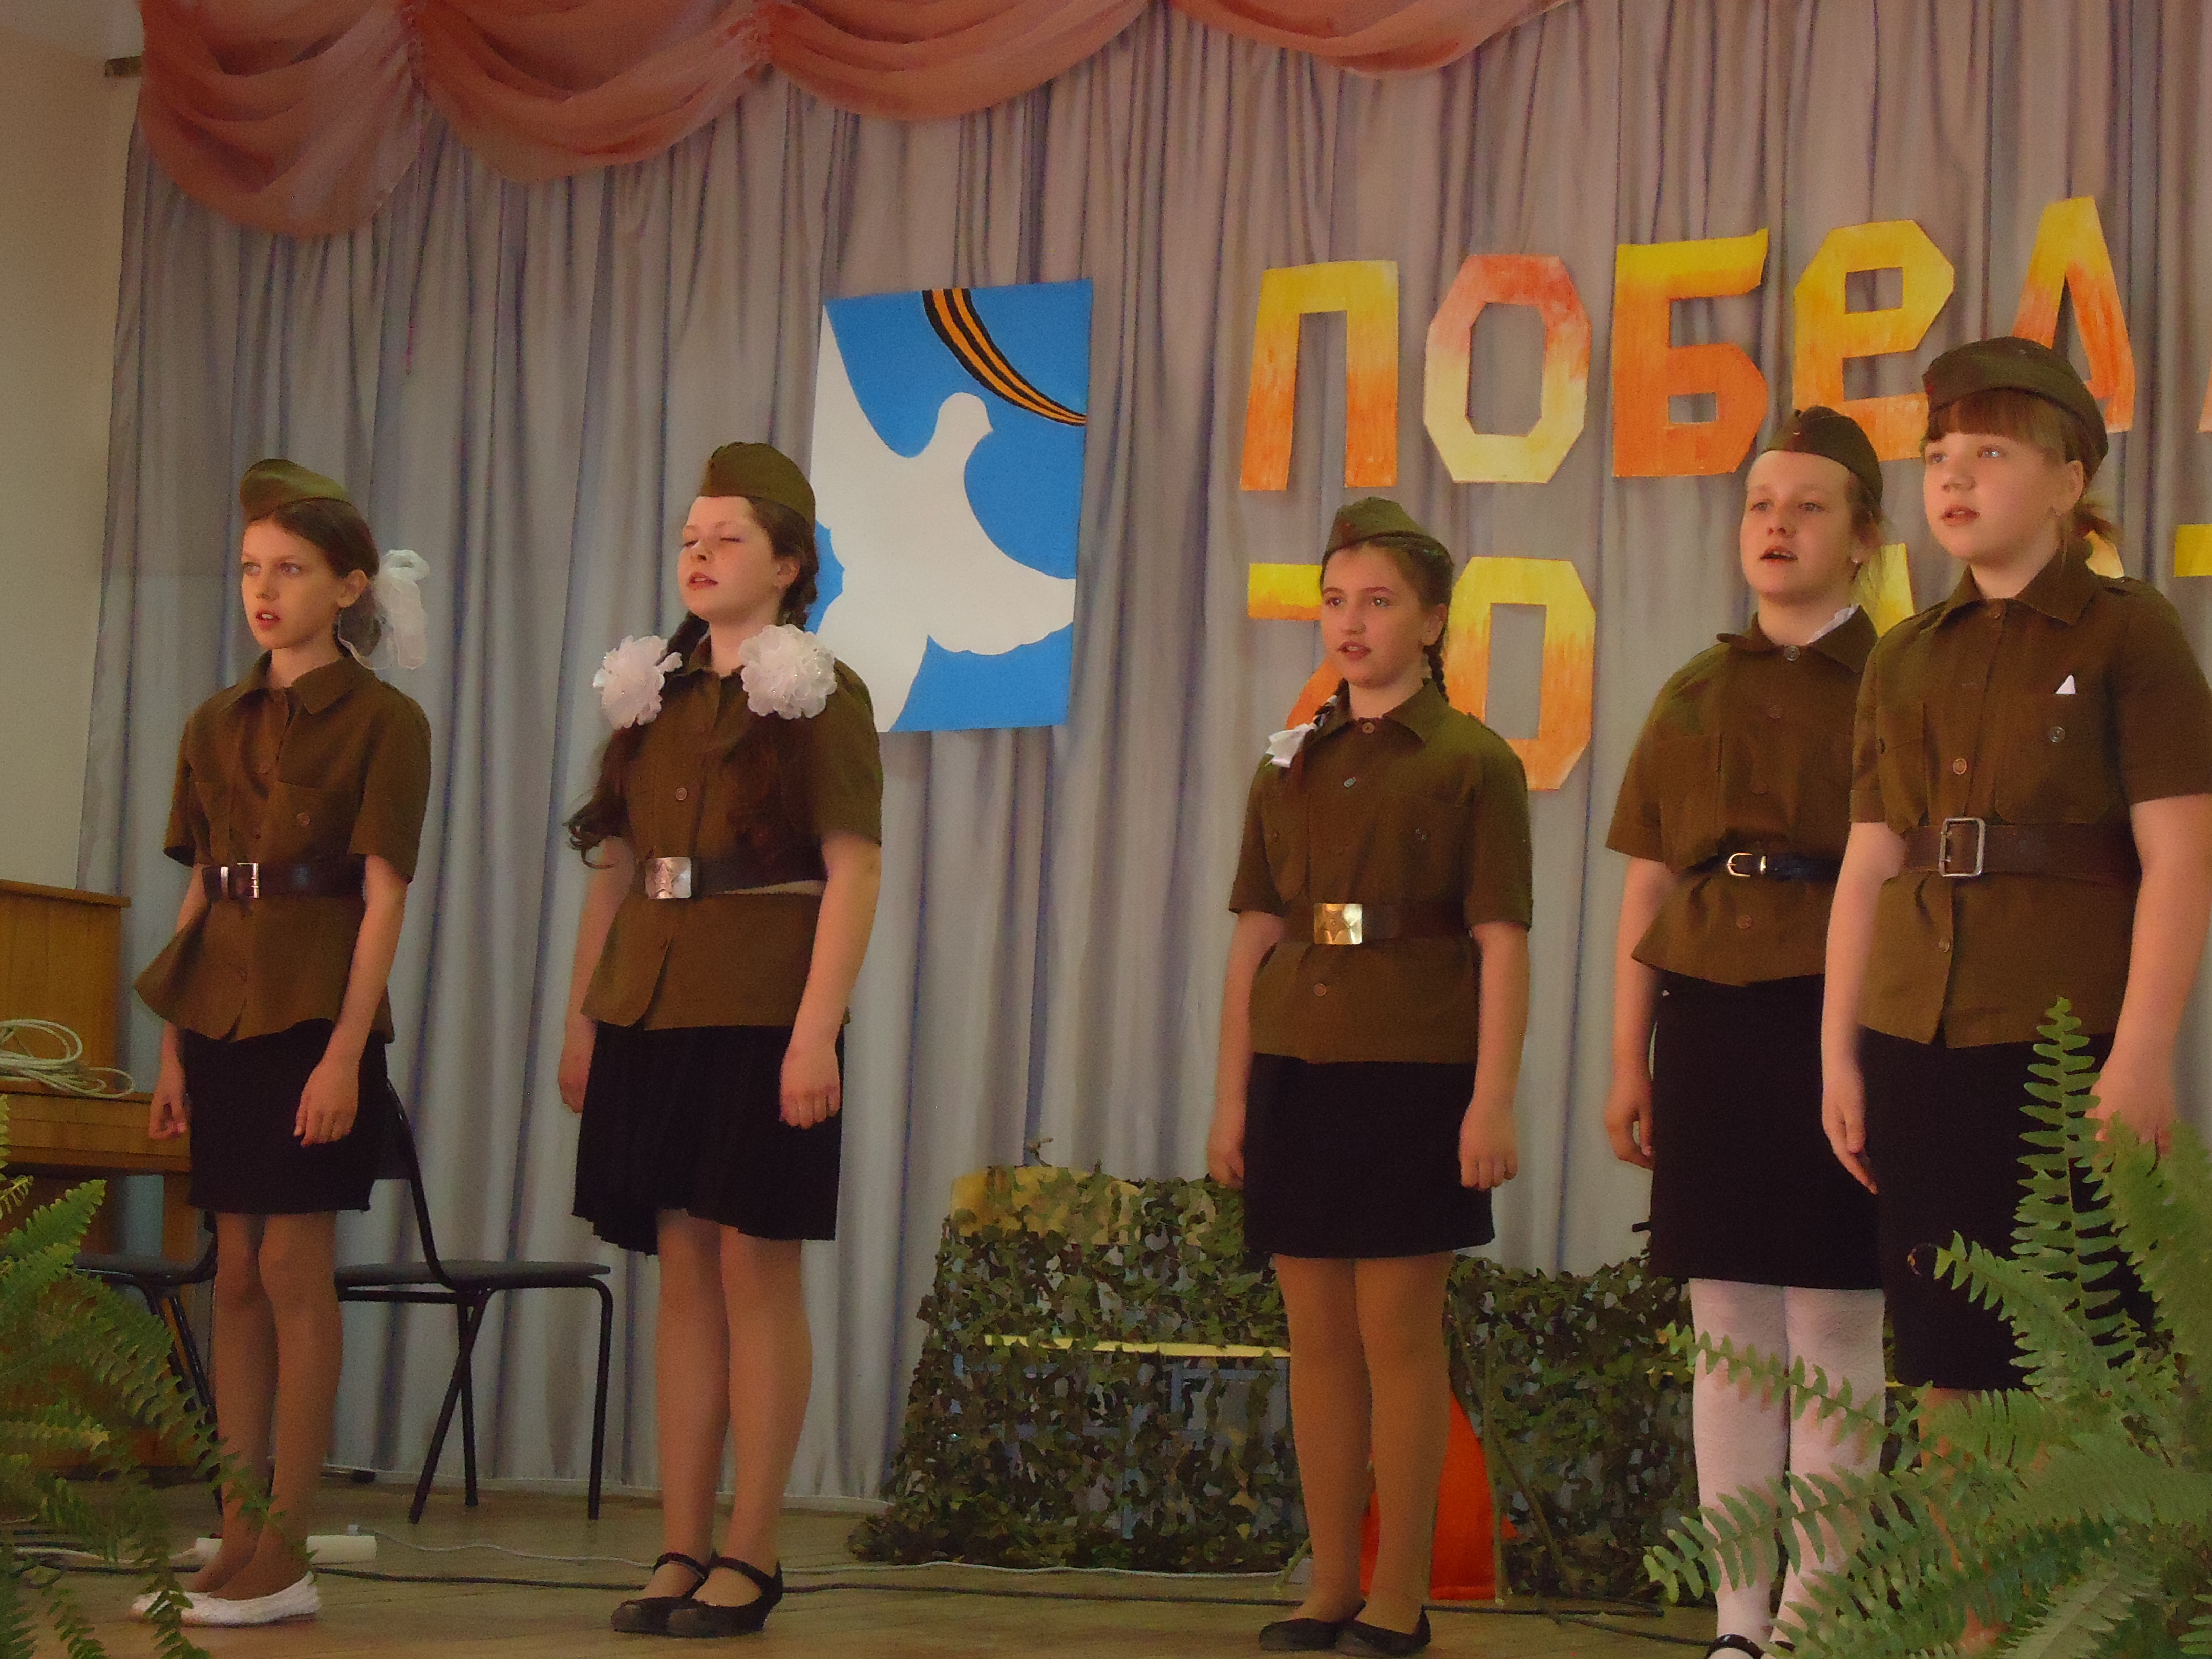Ведущий 1
Выжить удалось лишь двоим …
В 1996 году на высоте Безымянная был установлен памятник 18 героям.

Исполнение песни «На безымянной высоте»

Ведущий 2
Одной из самых популярных песен военной поры стала "Катюша". Стихотворение "Катюша" было написано поэтом Михаилом Исаковским в 1938 году, когда еще никто и не думал о войне.
Ведущий 1
Во время войны в народе появились десятки новых вариантов этой песни. Кем только ни была в них героиня песни: и бойцом с автоматом в руках, и верной подругой солдата, и фронтовой медсестрой, и партизанкой.

Исполнение песни «Катюша» композитора М. Блантера на баяне.

Ведущий 2
А ещё в дни войны бойцы прозвали «Катюшей» гвардейский многоствольный миномет — грозное оружие. Об этой «катюше» тоже придумали песни. Один вариант таков:
Шли бои на море и на суше,
Грохотали выстрелы кругом –
Распевала песенки «катюша»
Под Калугой, Тулой и Орлом.

Ведущий 1
В 1943—1945 наиболее популярен был такой куплет:
Пусть фриц помнит русскую «Катюшу»,
Пусть услышит, как она поет:
Из врагов вытряхивает души,
А своим отвагу придает!

Ведущий 2
Всего же исследователи насчитывают только одних текстов на мотив «Катюши» свыше ста вариантов.

Ведущий 1

Одна из самых лирических песен военных лет “родилась” совершенно случайно. Текстом песни стало написанное 27 ноября 1941 года стихотворение поэта и журналиста газеты «Красноармейская правда» Алексея Суркова, которое он посвятил жене и написал его в письме. А. Сурков с солдатами приняли бой на подступах к Москве, вырвались из окружения, попали на минное поле. После всех передряг поэт просидел всю ночь с блокнотом – возникло стихотворение.

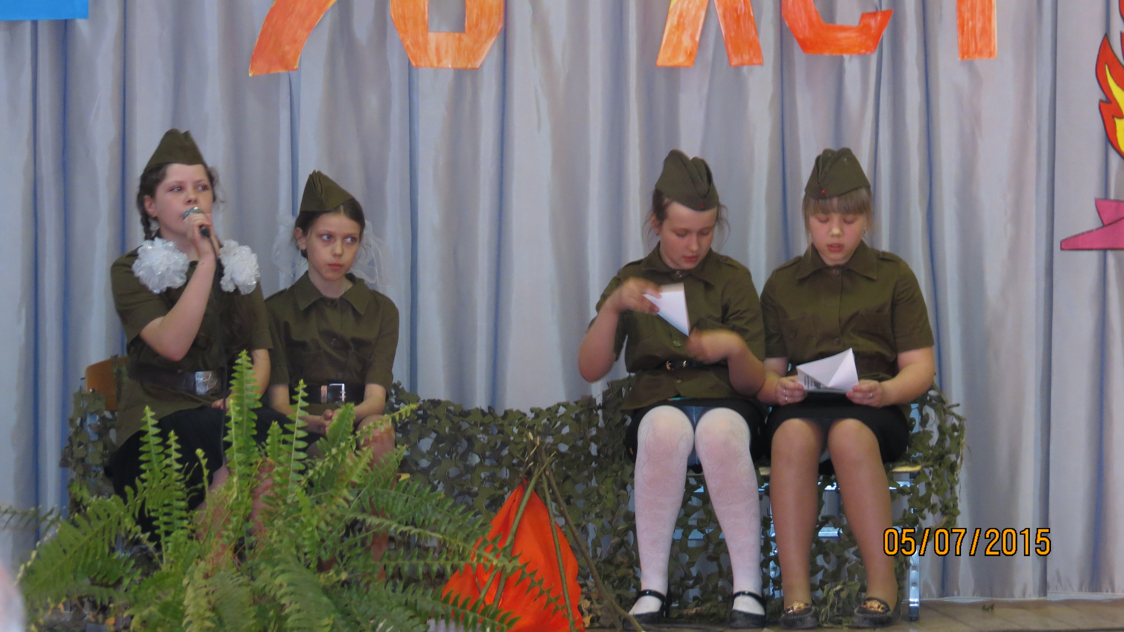В феврале 1942 года композитор Константин Листов написал для стихотворения музыку. 25 марта 1942 года песня «В землянке» была опубликована в «Комсомольской правде».

Исполнение песен «В землянке» композитора К. Листова, на слова А. Суркова; «Тёмная ночь» Н. Богословского, на слова В. Агатова; «Огонёк» композитора М. Блантера на слова поэта М. Исаковского.

Ведущий 2

История создания всенародно любимой песни «Темная ночь» очень интересна. В 1943 году, во время работы над знаменитым кинофильмом «Два бойца» у режиссера Леонида Лукова не получалось снять эпизод написания солдатом письма. Расстроенному из-за множества безуспешных попыток режиссеру неожиданно пришла мысль, что украшением сцены могла бы стать песня, передающая чувства бойца в момент написания письма родным.

Ведущий 1

Леонид Луков поспешил к композитору Никите Богословскому, уже через 40 минут была написана мелодия. После этого Владимир Агатов за пару-тройку часов написал легендарное стихотворение. Так, на музыку Никиты Богословского и слова Владимира Агатова, благодаря идее Леонида Лукова, была создана любимая и поныне песня «Тёмная ночь».

Ведущий 2
Трудно предугадать судьбу военных песен. Одни из них становятся популярными уже после первого исполнения. Другим же приходится преодолевать тернистый путь к известности.

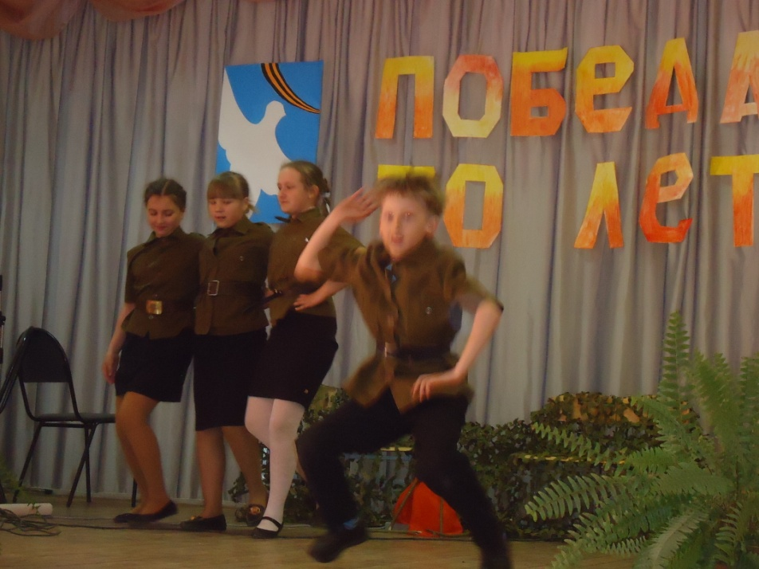Ребята из хореографического кружка исполняются танец «Смуглянка» композитора А. Новикова.

Ведущий 1
Узнали песню? Это песня Анатолия Новикова и Якова Шведова «Смуглянка». Сегодня трудно поверить, что песню о молдавских партизанах времён гражданской войны, написанную в 1940 году забраковали на радио:
- Что это за песня про любовь, свидания, расставания? Ведь сейчас идёт такая тяжёлая война!
Ведущий 2
Только в конце 1944 года песня о молдавской девушке-партизанке была по достоинству оценена руководителем Ансамбля песни пляски Красной Армии Александровым и веселая лирическая песня стала любимой, как в тылу, так и на фронте.

Ведущий 1
В 1975 году к 30-летию Победы вышел замечательный фильм талантливого режиссёра и актёра Леонида Быкова «В бой идут одни старики», в котором «поющая» эскадрилья пела «Смуглянку». После выхода фильма на экраны, песню «Смуглянка» запела вся страна!
Ведущий 2

История следующей песни весьма любопытна. В освобожденном от фашистов Гомеле поэт Евгений Долматовский заметил интересную особенность: последняя улица, по которой проходили наши наступающие войска, как бы указывала маршрут к следующему городу, который предстоит брать. Стихи «Улицы-дороги» были напечатаны во фронтовой газете "Красная армия", солдаты их "взяли на вооружение" и запели в дивизиях и полках, причем на разные мотивы, которые сами подбирали армейские запевалы.

Ведущий 1
Автор отправил стихи в Москву Марку Фрадкину. Ответа от композитора сразу не последовало. И вдруг через год, уже в конце войны, он услышал по радио голос Утёсова, исполняющего песню вроде бы его, но не совсем. У песни появилось продолжение. Она звала уже не на город Минск, а на сам Берлин!
Ведущий 2
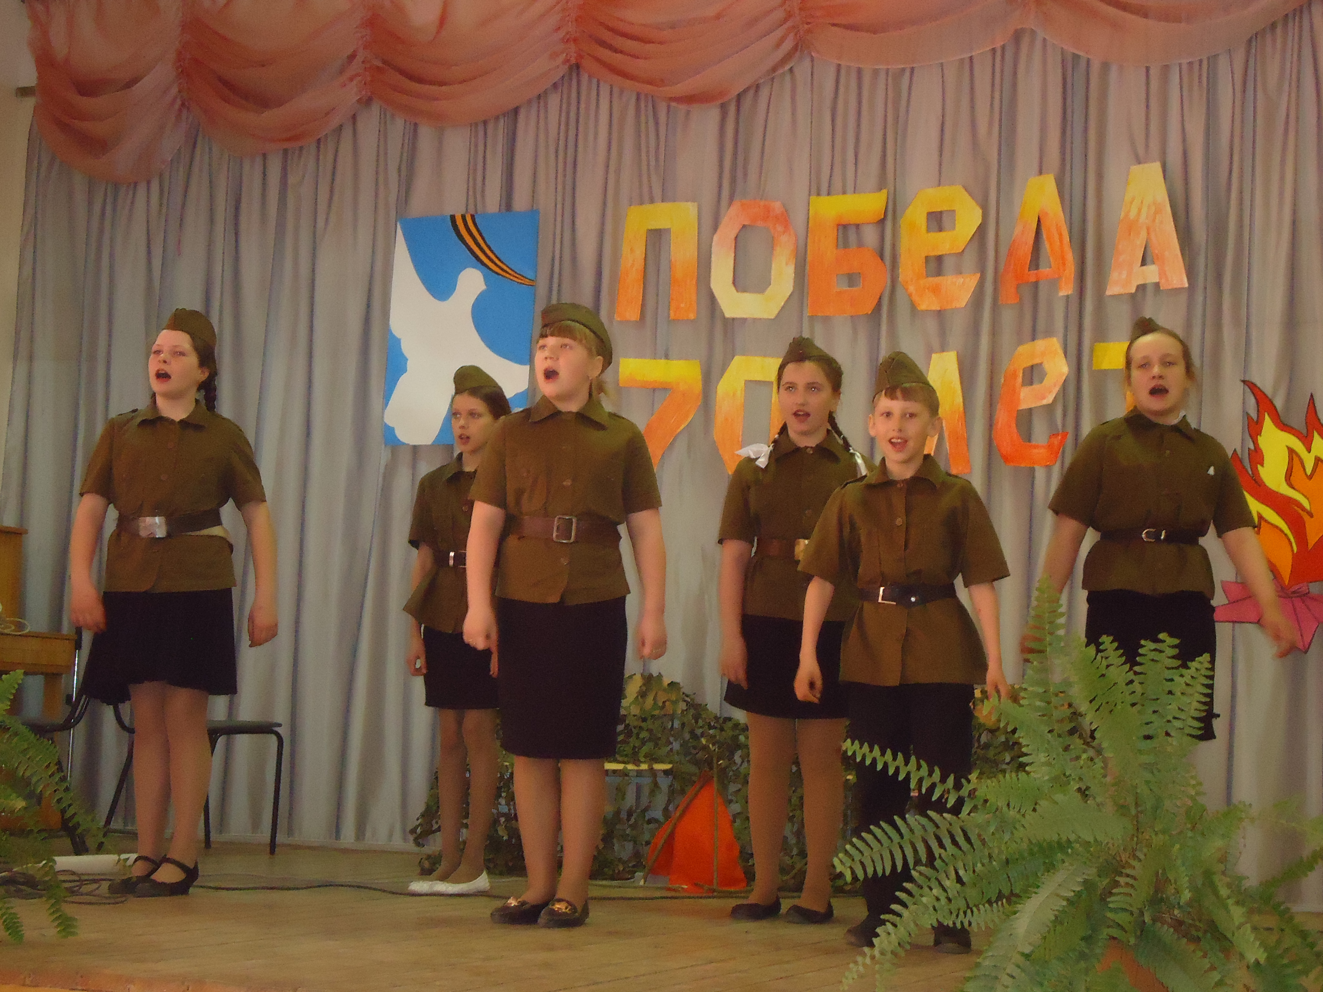Оказывается, Марк Фрадкин написал музыку к песне. А текст дописал... актер и певец Леонид Утесов. Из воспоминаний Леонида Утесова:
"В июле 1944 года Минск был уже освобожден. Советские воины шли дальше на запад, и я стал прибавлять названия новых городов, взятых нашими войсками: Брест, Львов, Люблин, Варшаву и так далее, заканчивая словами "На Берлин!". С этими поправками, которые внесла сама жизнь, песня действительно привела к Победе и с тех пор стала называться «Дорога на Берлин».

Исполнение песни «Дорога на Берлин» композитора М. Фрадкина на стихи поэта Е. Долматовского.

Ведущий 1
Победа!
Славный сорок пятый!
Друзья, оглянемся назад!
Из сорок первого ребята
Сегодня с нами говорят!
Ведущий 2
Не забывай кровавые закаты,
Когда в руинах был родимый край.
И как на землю падали солдаты
Убитыми... Живой, не забывай!

Ведущий 1
Я не напрасно беспокоюсь,
Чтоб не забылась та война,
Ведь эта память – наша совесть,
Она как сила нам нужна.

Ведущий 2
Все дальше, все глубже в историю уходит Великая Отечественная война, и песни, написанные в дни сражений, молодое поколение уже называет песнями наших отцов и дедов. Но эти песни будут жить, если мы будем помнить, что:

- Песни вели в бой, они стали оружием, разящим врага.
- Песни объединяли весь народ, морально помогали выстоять и победить.
- Песни делили вместе с воинами горести и радости, подбадривали их веселой шуткой, грустили вместе с ними о родных и близких.
- Песни, созданные в годы войны, обладают ныне силой документа – прямого свидетельства непосредственного участника тех грозных событий.

Ведущий 1
Песни военных лет... Это о них прекрасные строки ветерана Великой Отечественной войны А. Аркадьева:
Песням тех, военных лет — поверьте!
Мы не зря от дома вдалеке
Пели в четырех шагах от смерти
О родном заветном огоньке.
И не зря про путь к Берлину пели —
Как он был нелегок и нескор...
Песни вместе с нами постарели.
Но в строю остались до сих пор.
Песни эти с нами и поныне!
Никогда нам петь не надоест,
Как на Запад шли по Украине
И как с боем взяли город Брест,
И что помирать нам рановато,
И про тех, кто дал нам закурить...
Вы спросите сами у солдата:
Мог ли он такое позабыть?
Время нас, как пулеметом, косит,
Но меня, пока еще живой,
Песня незабытая уносит
В незабвенный лес прифронтовой...
Кто-то вальс играет на баяне:
Слушаем мы, словно в забытьи...
Помните, друзья-однополчане,
Боевые спутники мои?

ЗАКЛЮЧЕНИЕ
В ходе работы над проектом мы пришли к выводу, что в годы Великой Отечественной войны песни:
- поднимали народ на защиту Родины, вели в бой, становились оружием, разящим врага;
- объединяли весь народ, морально помогали выстоять и победить;
- делили вместе с воинами горести и радости, подбадривали их весёлой шуткой, грустили вместе с ними о родных и близких;
- созданные в годы войны, обладают силой исторического документа – прямого свидетельства непосредственного участника тех грозных событий.

Разработанный нами сценарий литературно – музыкальной композиции «Кто сказал, что нужно бросить песню на войне?» является актуальным так, как его можно использовать на различных мероприятиях в преддверии празднования 9 мая: на уроках музыки, классных часах, торжественных мероприятиях, выступлениях перед ветеранами Великой Отечественной войны.
Много песен о Великой Отечественной войне сложено уже после её окончания. Они тоже сыграли заметную роль в жизни нашей страны. В изучении этих песен видится дальнейшая перспектива нашего исследования.

ЛИТЕРАТУРА
Бирюков Ю.Е. Всегда на страже: Рассказы о песнях. – М., 1988.
Жарковский Е. Люди и песни: Песня в строю. – М., 1978.
Лебедев П. В боях за Советскую Родину. Песни Великой Отечественной войны.– М., 1979.

http://muzruk.info/?p=81
http://www.9maya.ru/703-smuglyanka-istoriya-sozdaniya-pesni.html
http://1001material.ru/25693.html
http://www.sibttk.ru/wow/singl/davai/
http://www.sibttk.ru/wow/singl/v_lesu/
http://www.tanki-media.ru/bp_07_musica/texts_marches/katyusha_h.html

Приложение 1
Памятник песне «В землянке»
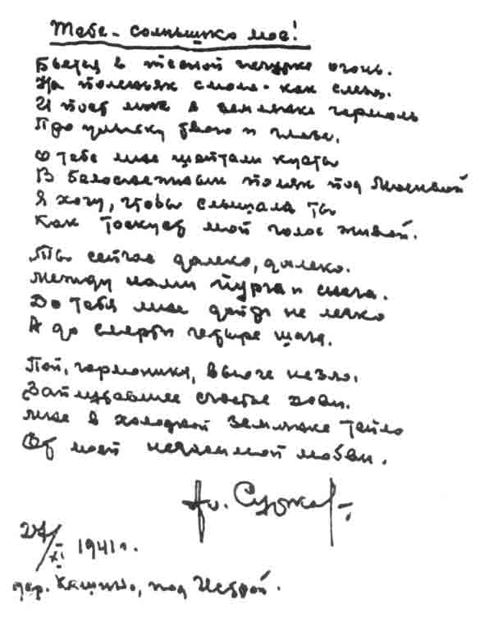
Шестнадцать строк из письма корреспондента военной газеты и поэта Алексея Суркова жене Софье Антоновне, ставшие текстом знаменитой песни

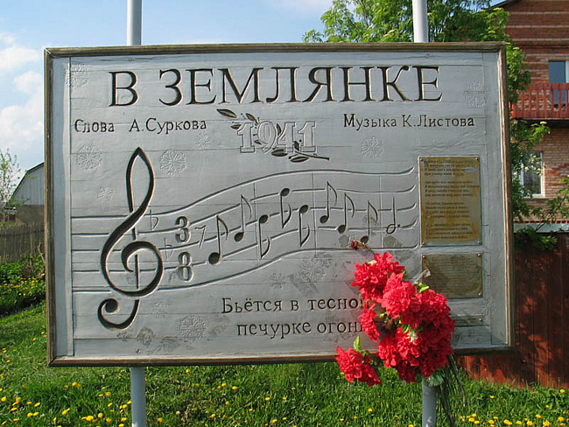

Памятный знак установлен в 1998 году на месте землянки, в которой в ноябре 1941 года фронтовой корреспондент и поэт Алексей Сурков написал стихи, впоследствии ставшие словами песни "В землянке". Та самая землянка, о которой написал он письмо в стихах своей жене Софье, была в деревне Кашино. Выкопали эту землянку во дворе своего дома братья Михаил и Владимир Кузнецовы.
д. Кашино, Истринский район, Московская область
Приложение 2
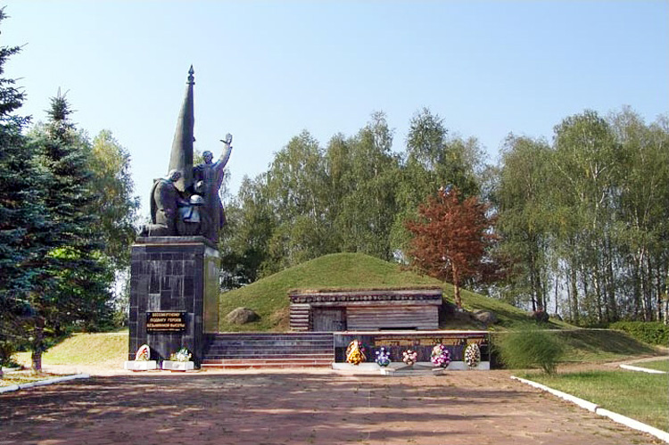Мемориальный комплекс на высоте «Безымянная»

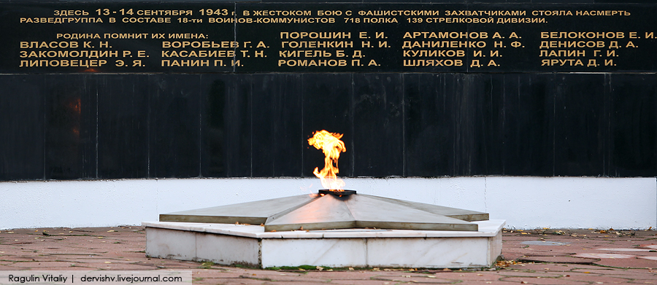
Надпись на мемориальной доске

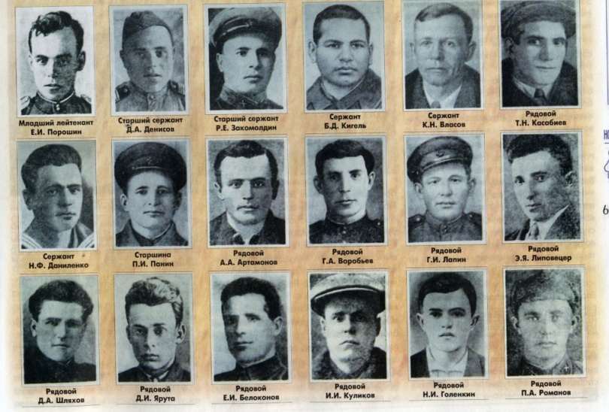
Сибиряки – добровольцы, защищавшие высоту «Безымянная»

